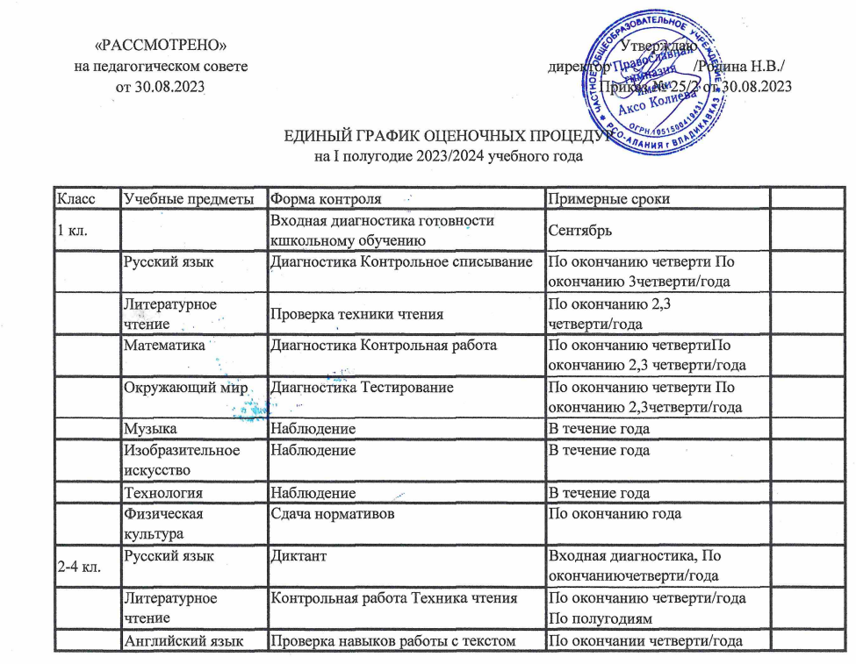

 | Математика | Контрольная работа | Входная диагностика По окончании четверти/года
 | Окружающий мир | Тестирование | входная диагностикаПо окончании четверти/года
 | Музыка | Творческая работа | По окончании четверти/года
 | Изобразительное искусство | Выполнение рисунков | По окончании четверти/года
 | Технология | Творческая работа | По окончании четверти/года
 | Физическая культура | Сдача нормативов | По окончании четверти/года
 | ОРКСЭ (ОПК) | Тестирование | По окончании четверти/года
5- 9 классы
 | 5 | 6 | 7 | 8 | 9
Русский язык | Итоговая четвертная/годовая контрольная работа | Итоговая четвертная/годовая контрольная работа | Итоговая четвертная/годовая контрольная работа | Итоговая четвертная/годовая контрольная работа | Пробное ОГЭ I -II полугодие
Литература | Творческая работа | Творческая работа | Творческая работа | Творческая работа
Английский язык | Итоговая четвертная/годовая | Итоговая четвертная/годовая | Итоговая четвертная/годовая | Итоговая четвертная/годоваяконтрольная работа
Математика (алгебра и геометрия) | Итоговая четвертная/годовая контрольная работа | Итоговая четвертная/годовая контрольная работа | Итоговая четвертная/годовая контрольная работа | Итоговая четвертная/годовая контрольная работа | Пробный ОГЭ I - II полугодие
Информатика и ИКТ |  |  | Итоговое, четвертное/годовое | Итоговоечетвертное/годовое | Пробный ОГЭ I - II полугодие
 |  |  | Тестирование | тестирование | тестирование | I - II
 |  |  |  |  |  | полугодие
История России, всеобщая история | Итоговое четвертное/годовое тестирование | Итоговое четвертное/годовое тестирование | Итоговое четвертное/годовое тестирование | Итоговое четвертное/годовое тестирование | Итоговое четвертное/годовое тестирование
обществознание | Итоговое четвертное/годовое тестирование | Итоговое четвертное/годовое тестирование | Итоговое четвертное/годовое тестирование | Итоговое четвертное/годовое тестирование | Итоговое четвертное/годовое тестирование | Пробное ОГЭ I - II полугодие
География | Итоговое четвертное/годовое тестирование | Итоговое четвертное/годовое тестирование | Итоговое четвертное/годовое тестирование | Итоговое четвертное/годовое тестирование | Итоговое четвертное/годовое тестирование | Пробное ОГЭ
 |  |  |  |  |  | I - II полугодие
Биология | Итоговое четвертное/годовое тестирование | Итоговое четвертное/годовое тестирование | Итоговое четвертное/годовое тестирование | Итоговое четвертное/годовое тестирование | Итоговое четвертное/годовое тестирование | Пробное ОГЭI - Iiполугодие
Физика |  |  | Итоговое четвертное/годовоетестирование | Итоговое четвертное/годовоетестирование | Итоговое четвертное/годовоетестирование
Химия |  |  |  | Итоговое четвертное/годовоетестирование | Итоговое четвертное/годовоетестирование
Музыка | Учет текущих образовательныхрезультатов | Учет текущих образовательных результатов | Учет текущих образовательных результатов | Учет текущих образовательных результатов
ИЗО | Учет текущих образовательных результатов | Учет текущих образовательных результатов | Учет текущих образовательных результатов | Защита проекта
Технология | Защита проекта | Защита проекта | Защита проекта | Защита проекта
Физическая | Сдача нормативов/тестирование | Сдача нормативов/тестирование | Сдача нормативов/тестирование | Сдача нормативов/ | Сдача нормативов/
культура |  | тестирование | тестирование | тестирование | тестирование
Проведение государственной итоговой аттестации в 2023-2024 уч. году
Класс | Наименование ГИА | Сроки проведения
9 класс | Итоговое собеседование | основная дата – февраль, дополнительные – март, май
 | ГИА | основная дата - май –июнь, дополнительная- сентябрь
Федеральные оценочные процедуры в 2023-2024 уч. году
класс | Предмет | сроки проведения
4-8 классы | Всероссийские проверочные работы | апрель-май 2024 г.
2-9 классы | Мониторинг по русскому языку и математике на платформе Учи.ру | в течение года

